SAUTER Dodavatel:
SAUTER Automation, spol. s r.o. -
Creating Sustainable Environments, pobočka Brno
Podolí 488/488
Odběratel: Místo určení: 66403 Podolí u Brna
Fakultní nemocnice Brno Česká republika
IČO: 15887863 / DIČ: CZ15887863
Jihlavská 340/20
625 OO Brno - Bohunice
Česká republika
IČO: 65269705 DIČ: CZ65269705
Telefon:
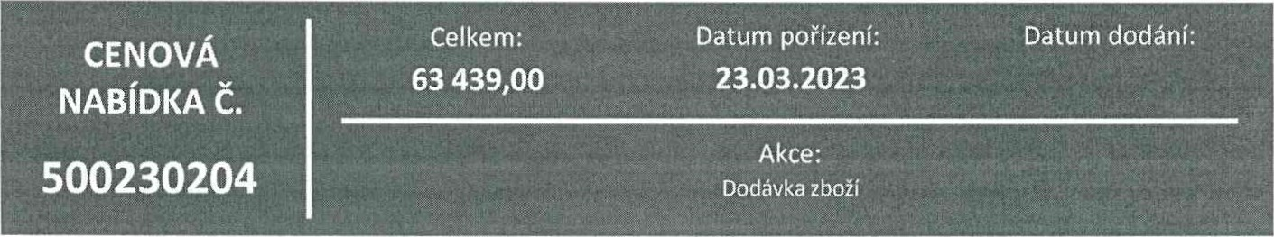
E-mail:

řádek Označení |  | Popis dodávky |  |  | Úprava ceny | Celkem bez DPH
1 | Množství  000 0274240000 | MJ J. cena bez DPH  Membrána 0274240000 0274240000 ZUBEHOR | C. cena bez DPH | Sleva % |  | po slevě
 |  |  | 11 380,00 | 25,00 |  | 8 535,00
2 | 067 TSP80AF117 | Pneum. regulátor prostorové teploty; char. | zesil. TSP 80 A F 117
3 | 900 10 | Doprava/PPL/DHL + balné | 72 929,00 | 25,00 |  | 54 704,00
 |  |  | 200,00 |  |  | 200,00

31,00 63 439,00
Celkem CZK
Cena celkem je uvedena i včetně RP.
Termín dodání 4 týdn Děkujeme Vám za spolupráci! SAUTER

